МЕСТНАЯ АДМИНИСТРАЦИЯ
МУНИЦИПАЛЬНОГО ОБРАЗОВАНИЯ
КОПОРСКОЕ СЕЛЬСКОЕ ПОСЕЛЕНИЕ
ЛОМОНОСОВСКОГО МУНИЦИПАЛЬНОГО РАЙОНА
ЛЕНИНГРАДСКОЙ ОБЛАСТИ.

ПОСТАНОВЛЕНИЕ

от 12 сентября 2013 года № 16

об утверждении схемы размещения
нестационарных торговых объектов,
расположенных на земельных участках,
в зданиях, строениях и сооружениях,
находящихся в государственной и
муниципальной собственности
муниципального образования
Копорское сельское поселение

В целях упорядочения размещения и функционирования нестационарных торговых объектов на территории муниципального образования Копорское сельское поселение Ломоносовского муниципального района Ленинградской области, создания условий для улучшения организации и качества торгового обслуживания населения, руководствуясь пунктом 3 статьи 10 Федерального закона РФ от 28.12.2009г. № 381-ФЗ «Об основах государственного регулирования торговой деятельности в Российской Федерации», Приказом Комитета по развитию малого, среднего бизнеса и потребительского рынка Ленинградской области от 20.12.2010г. №19 «О порядке разработки и утверждения органом местного самоуправления городских и сельских поселений, Сосновоборского городского округа Ленинградской области схемы размещения нестационарных торговых объектов, расположенных на земельных участках, в зданиях, строениях и сооружениях, находящихся в государственной и муниципальной собственности »

ПОСТАНОВИТЬ:
1. Утвердить схему размещения нестационарных торговых объектов, расположенных на земельных участках, в зданиях, строениях и сооружениях, находящихся в государственной и муниципальной собственности, на территории муниципального образования Копорское сельское поселение Ломоносовского муниципального района Ленинградской области согласно приложениям №1, №2, №3; №4.
2. Считать утратившим силу постановление местной администрации муниципального образования Копорское сельское поселение №23 от 20.05.2011г. «Об утверждении схемы размещения нестационарных торговых объектов».

3. Настоящее постановление подлежит размещению на официальном сайте МО Копорское сельское поселение и вступает в силу со дня его официального опубликования.
4. Контроль за исполнением настоящего постановления возложить на и.о. главы местной администрации.

И.о.главы местной администрации
МО Копорское сельское поселение: Т.Д.Цаплий

Приложение 1
к постановлению главы местной администрации
МО Копорское сельское поселение
Ломоносовского муниципального района
от 12 сентября 2013 г. № 16
С Х Е М А
размещения нестационарных торговых объектов, расположенных на земельных участках, в зданиях, строениях и сооружениях, находящихся в муниципальной собственности, на территории МО Копорское сельское поселение Ломоносовского муниципального района Ленинградской области

№№  п/п | Адрес | Площадь земельного участка, здания, строения,  сооружения  (кв.м). | Кадастровый номер  (при наличии) | Целевое назначение земельного участка,  здания,  строения,  сооружения  (ярмарка,  выставка-продажа,  дом культуры и  другое назначение с его указанием) | Характеристика нестационарных объектов
 |  |  |  |  | Наименование  организации,  индивидуального  предпринимателя | Форма  торговли  (павильон,  киоск,  палатка, автофургон,  автоцистерна, тележка, лоток и.т.д.) | Площадь торгового  объекта  (кв.м.) | Специализация  торговли  (универсальная,  Специализирован-ная),  ассортимент  (продовольствен-ные,  Непродовольствен-ные  товары) | №, дата, срок  договора  аренды  (субаренды)
1 | 2 | 3 | 4 | 5 | 6 | 7 | 8 | 9 | 10
Раздел № 1 Места для проведения ярмарок
1. | Ленинградская обл.,  Ломоносовский район, с.Копорье,  у крепости | 1800 | б/н | Торговля;  ярмарка | Индивидуальные предприниматели, школы искусств и народного творчества  Лен. обл. | Палатки, лотки;  автофургоны | - | Универсальная  смешанные;  товары народного промысла | На время проведения Областного праздника «Копорская потеха»- 1 день в году
Раздел № 2 Места свободные, расположенные на земельных участках, и
планируемые к размещению на них объектов нестационарной розничной торговли
1 | Ломоносовский район, с.Копорье,  площадка  напротив магазина  «Мини маркет» | 200 | б/н | Организация сезонной торговли | свободная  торговая  зона  20 мест | Палатки, лотки;  автофургоны | - | Товары сельхозпродукции
2 | Ломоносовский район, с.Копорье,  площадь у торгового центра | 2000 | б/н | Розничная торговля | свободная  торговая  зона  20 мест | Палатки, лотки;  автофургоны | - | Непродовольственные товары

Приложение 2
к постановлению главы местной администрации
МО Копорское сельское поселение
Ломоносовского муниципального района
от 12 сентября 2013 г. № 16

ВЫКОПИРОВКА
из карт материала земель МО Копорское сельское поселение
Ломоносовского муниципального района Ленинградской области
с.Копорье

М 1 : 2000

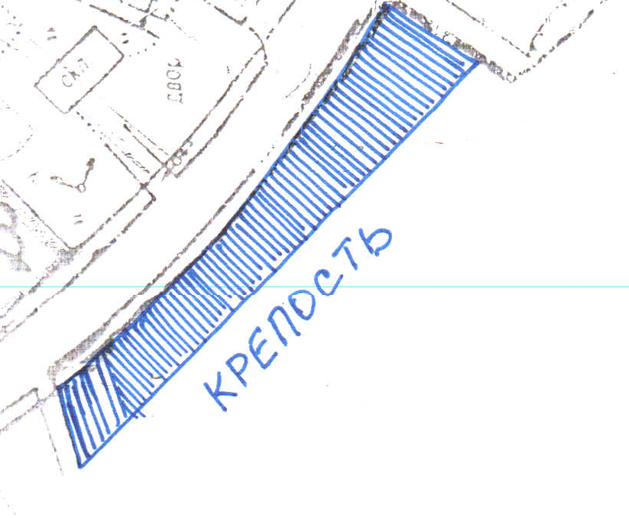

Земельный участок площадью 1800 кв.м для размещения ярмарки на время проведения Областного праздника «Копорская потеха».

Приложение 3
к постановлению главы местной администрации
МО Копорское сельское поселение
Ломоносовского муниципального района
от 12 сентября 2013 г. № 16

ВЫКОПИРОВКА
из карт материала земель МО Копорское сельское поселение
Ломоносовского муниципального района Ленинградской области
с.Копорье

М 1 : 2000

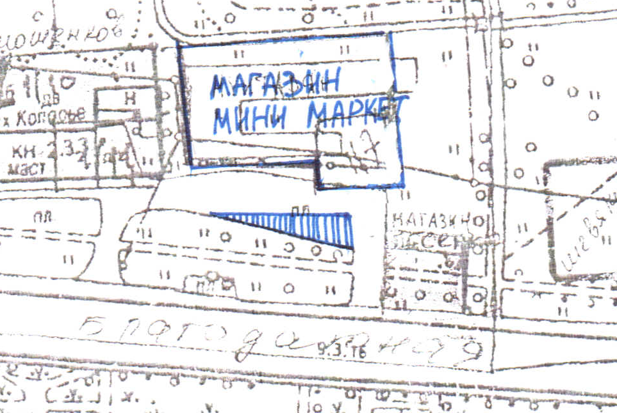

Земельный участок площадью 200 кв.м для размещения уличной мелкорозничной торговли.

Приложение 4
к постановлению главы местной администрации
МО Копорское сельское поселение
Ломоносовского муниципального района
от 12 сентября 2013 г. № 16

ВЫКОПИРОВКА
из карт материала земель МО Копорское сельское поселение
Ломоносовского муниципального района Ленинградской области
с.Копорье

М 1 : 2000

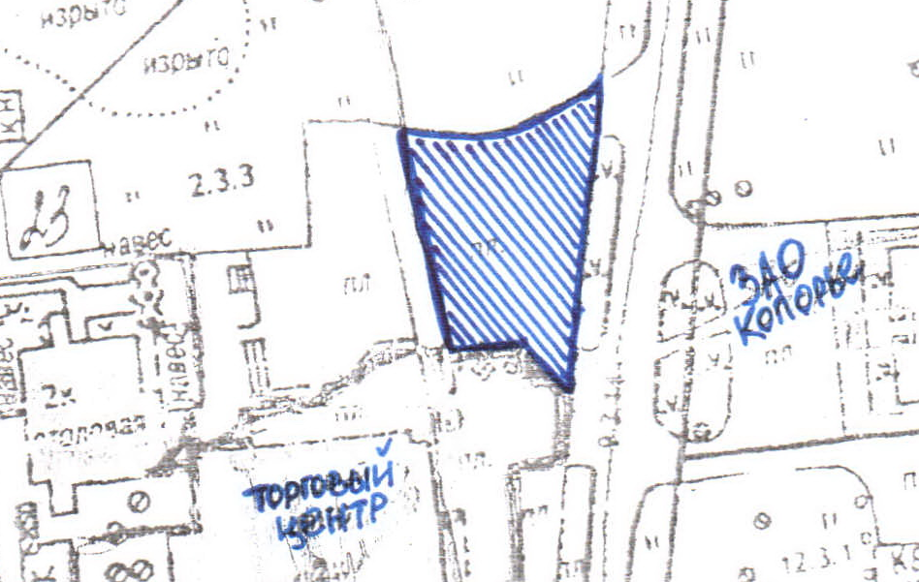

Земельный участок площадью 2000 кв.м для размещения розничной торговли непродовольственными товарами.

